

**UNIVERSIDAD PRIVADA DE SANTA CRUZ DE LA SIERRA**

**LABORATORIO DE MECANICA DE FLUIDOS**

**Laboratorio N° 1**

**Demostración Del Teorema De Bernoulli.**

**Alumno:** Jhon Alexander Romero Arancibia

**Registro:** 2017210251

**Carrera:** Ing. Industrial y de Sistemas **Código:** 585-2

**Fecha de realización:** 20/09/19

**Fecha de presentación:** 01/10/19

**Santa Cruz – Bolivia**

**PRÁCTICO N° 1**

**DEMOSTRACIÓN DEL TEOREMA DE BERNOULLI.**

1. **Objetivos.**

* **Rapidez de flujo de volumen, peso, masa y sus unidades.**
* **Establecer la relación que existe a lo largo del tubo Venturi**
* **Establecer el principio de conservación de energía de forma en que se aplica a los sistemas de flujo de fluidos.**
* **Aplicar el principio de conservación de energía para desarrollar la ecuación de Bernoulli.**
* **Las restricciones en el uso de la ecuación de Bernoulli.**

1. **Tiempo de Duración Estimado.**

1 Periodo (1,5 horas).

1. **Equipo.**

El equipo en el que se desarrollará la práctica para la demostración del teorema de Bernoulli se describe a continuación.

El objeto de análisis es un tubo de venturi con 6 puntos de medida de presión. Las 6 presiones estáticas son desplegables en un tabla con 6 indicadores de presión.

La cabeza total puede ser medida en varios puntos a lo largo del tubo de venturi con una sonda que puede ser desplazada axialmente.

**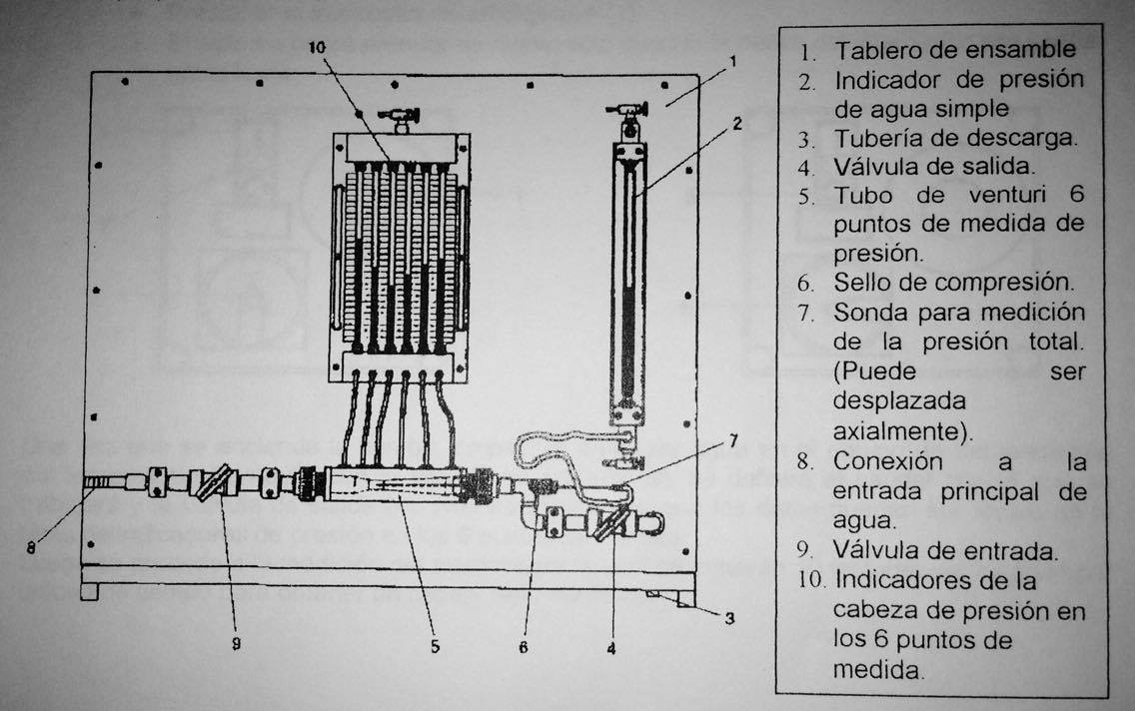**

1. **Consideración.**

Para el experimento se toma el valor de la cabeza de elevación igual 80 mm, que es la elevación del tubo de medición simple con respecto a la presión estática.

A continuación se presenta una tabla con los diámetros de los 6 puntos en el tubo de venturi.

|  |  |
| --- | --- |
| Punto de Medición. | Di(mm) |
| 1 | 28.4 |
| 2 | 22.5 |
| 3 | 14.0 |
| 4 | 17.2 |
| 5 | 24.4 |
| 6 | 24.4 |

1. **Desarrollo.**

**Antes de realizar la práctica, el alumno deberá responder preguntas sobre el teorema de Bernoulli, para lo cual es importante tener conocimiento previo de la práctica y de la teoría.**

Para iniciar la práctica y durante el desarrollo de la misma se deberá tener presente lo siguiente:

* Cómo prender el sistema:
* Jalar hacia fuera el interruptor parada de emergencia (1).
* Poner en ON el interruptor principal (2).
* Prender la bomba con el botón 1 (3), la lámpara piloto (7) se prendera.
* Cómo apagar el sistema.
* Apagar la bomba con el botón 0 (5), la lámpara piloto (7) se apagara.
* Poner el interruptor principal en la posición OFF(6) (posición O, OFF).
* Cómo apagar de emergencia el equipo (1).
* Presionar el interruptor de emergencia (1).
* El sistema podrá prender de nuevo sólo cuando la perilla del interruptor sea jalada hacia fuera.

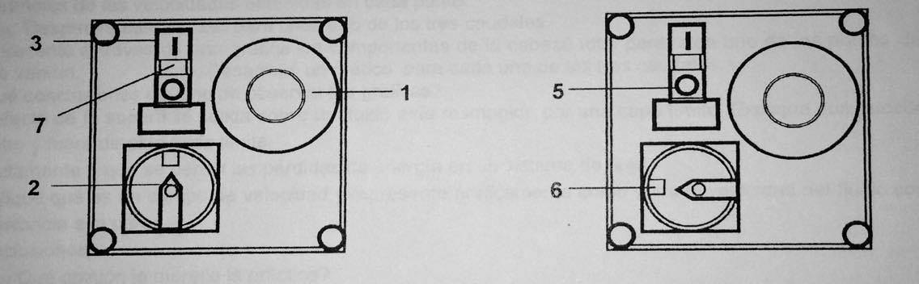

Una vez que se encienda la bomba, empezará a circular agua en el equipo de demostración del teorema de bernoulli, con la válvula de entrada (9), se definirá el caudal con el que se trabajará y la válvula de salida (4). Nos aseguramos que los datos puedan ser leídos en la tabla de indicadores de presión en los 6 puntos de medida.

Una vez definido el caudal se procede a la medición de la cabeza total y la cabeza de presión para cada uno de los puntos de la tabla de los indicadores haciendo uso de la sonda

**Registro de datos del experimento**

|  |  |  |  |  |  |  |
| --- | --- | --- | --- | --- | --- | --- |
|  | **Puntos de medición en el tubo Venturi** | | | | | |
| **Medición de** | **1** | **2** | **3** | **4** | **5** | **6** |
| **Cabeza total** |  |  |  |  |  |  |
| **Cabeza de presión** |  | **20,1 mmH2O** | **195 mmH2O** |  |  | 1. **242,5 mmH2O** 2. **20 mmH2O** |

**Proceso para la presión P3 y presión P6**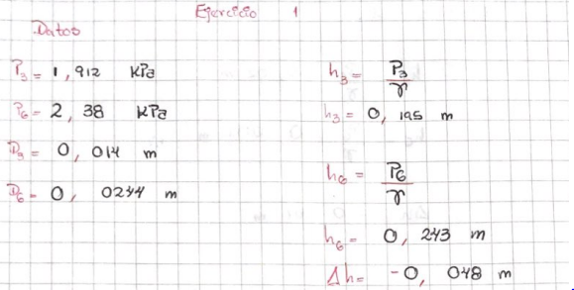

**Caudal (Q)**

**V3= 1,0277 m/s D3= 0,014 m**

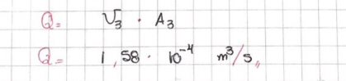

**Proceso de la presión P2 y P6**

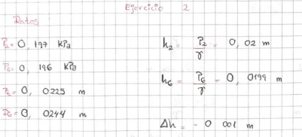

**Caudal (Q)**

**V2= 0,084 m/s D2= 0,0225 m**

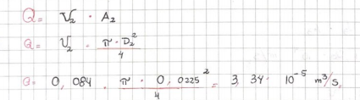

Se deberá trabajar de esta forma para 3 caudales diferentes.

Para efectos de cálculo se utiliza el caudal promedio de cada uno de los caudales

**6. cuestionario**

1. Desarrolle el cálculo del coeficiente de variabilidad para los tres diferentes caudales e intérprete sus resultados

**Coeficiente de las presiones P3 y P6**

**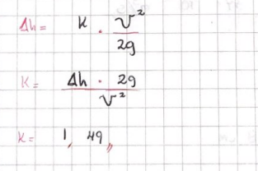V3= 1,0277 m/s Ah= 0,08 m**

**Coeficiente para la presión P2 y P3**

**V2=0,084 m/s**

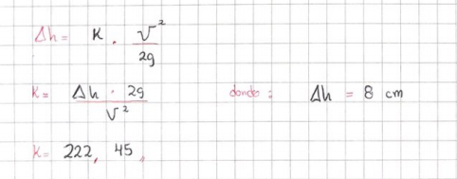

1. Desarrolle el cálculo de la cabeza de velocidad para los seis puntos del tubo Venturi

nota desarrolla este cálculo para cada uno de los tres caudales

**Para las presiones P3 y P6**



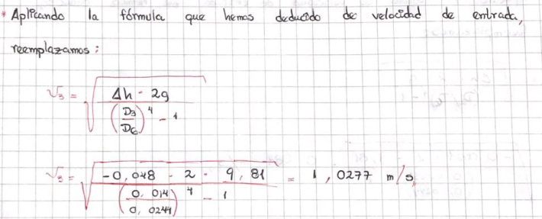

**Para las presiones P2 y P6**



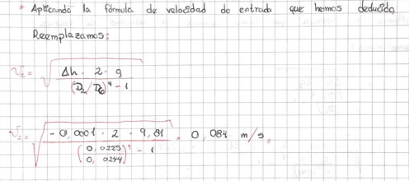

1. Desarrolle el cálculo de la velocidad a partir de la ecuación de la continuidad para la velocidad a partir de la cabeza de velocidad para cada uno de los puntos del tubo Venturi justifique A qué se deben las diferencias de las velocidades obtenidas en cada punto

nota desarrolle este cálculo para cada uno de los tres caudales

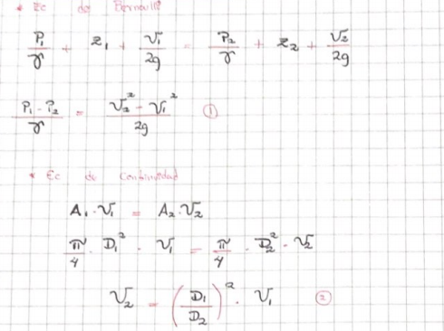

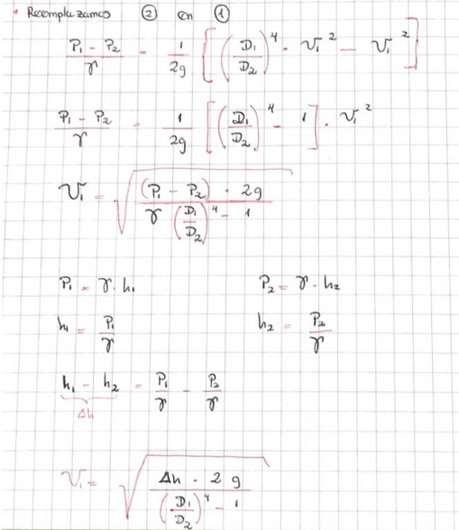

1. Represente a través de una gráfica los componentes de la cabeza total para cada uno de los puntos del tubo Venturi.

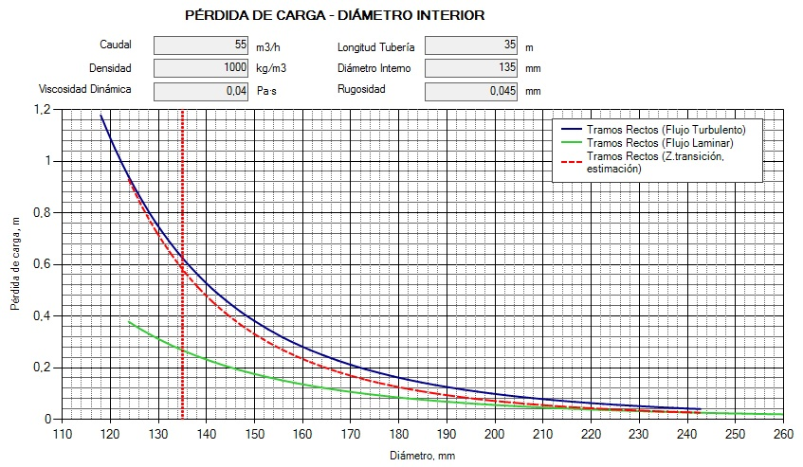

1. El efecto de la superficie sólida sobre un fluido está restringido por una capa límite explique Qué sucede dentro y fuera de esta capa Límite

El perfil de velocidad dentro de la capa limite satisface la condición de no deslizamiento en la pared, y emerge nuevamente hasta la velocidad de corriente libre en el borde de la capa. De esta manera, se establece que todas las perdidas por fricción tienen lugar en una delgada capa adyacente al contorno de la superficie sólida. Finalmente, el flujo a exterior a la capa límite puede considerarse como carente de viscosidad.

1. Fundamente A qué se debe la pérdida de energía en un sistema de flujo.

La ecuación general de la energía es una extensión de la ecuación de Bernoulli, el cual posibilita resolver problemas en los que hay pérdida y ganancia de energía. Los términos

E1 y E2 denotan la energía que posee el fluido por unidad de peso en las secciones 1 y 2, respectivamente. Se muestran las energías agregadas, removidas y pérdidas hA, hR y hL. Para un sistema tal, la expresión del principio de conservación de la energía es:

E1 + hA + Hr - hL = E2

La energía que posee el fluido por unidad de peso es:

E= P/y + z + v²/2g

Por lo tanto la siguiente la ecuación general de la energía queda denotado por:

p1/y1 + z1 v²1/2g + hA + hR – hL = p2/y2 + z2 + v²2/2g ….

Las pérdidas y ganancias de energía en un sistema se contabilizan en términos de energía por unidad de peso del fluido que circula por él. Esto también se conoce como carga. Como abreviación de la carga empleamos el símbolo h, para las pérdidas y ganancias de energía. Por lo tanto en la ecuación general de la energía los términos hA, hR y hL significan.:

-hA: Energía que se agrega al fluido con un dispositivo mecanico,como una bomba; es frecuente que se le denomine carga total sobre la bomba.

-hR: Energía que se remueve del fluido por medio de un dispositivo mecanico, como un motor de fluido.

-hL: Pérdidas de energía del sistema por la Fricción en las tuberías, o pérdidas menores por válvulas y otros accesorios.

1. Explique Qué es un campo de velocidad y represente gráficamente Cómo varía la velocidad del fluido con la distancia a la pared.

El campo de velocidad esta constituido por una distribuci6n continua de una magnitud vectorial definida mediante una funciOn continua de las coordenadas espacio-temporales.

El concepto de campo de velocidad se requiere en el estudio del flujo para evitar identificar cada particula fluida por un nombre, como se procede cuando se identifica con un subindice (Vn). A cambio de ese nombre se identificara la particula fluida por la posici6n que ocupa en el espacio y el instante en el cual se describe la particula. Esta forma de referirse a una particula exige la adopciOn de un sistema de coordenadas espaciales adecuado, acompariado de un sistema de medici6n del tiempo.

Los sistemas de coordenadas usuales son el cartesiano, el cilindrico y el de lima. Para medir el tiempo se usa el sistema sexagesimal.

Cuando se describe el campo de velocidad lo que se describe es el valor de la velocidad para la particula que ocupa un determinado sitio en el espacio, en un instante dado. A esa posiciOn se le otorgan coordenadas espacio-temporales e independientemente del enfoque (Euler o Lagrange) que se adopte y se puede escribir asi:

V=V(x, y, z, t)

Que por supuesto contendra las componentes rectangulares correspondientes:

Vx=Vx(x, y, z, t)   
Vy=Vy(x, y, z, t)   
Vz=Vz(x, y, z, t)

Las funciones escalares para las componentes de velocidad son, en general, diferentes entre si. Cada componente de la velocidad depende de la posici6n en el espacio y del instante que se

describe.

A elevados números de Reynolds, los flujos turbulentos tienden a ser macroscópicamente independientes de la viscosidad (aunque no en las escalas más pequeñas). Sin embargo, los efectos viscosos afectan al movimiento en la proximidad de una pared de forma muy importante. Considérese el flujo en un conducto bidimensional de paredes lisas (sin rugosidad). Lejos de las paredes, en

la mayor parte del conducto, la tensión de Reynolds $ \rho\overline{u'v'}$ es mucho mayor

que $ \mu \partial \overline{u}/\partial y$, mientras que en su proximidad estos dos términos se hacen del mismo orden, tendiendo el primero a anularse en la pared debido a que la presencia de ésta inhibe la fluctuaciones turbulentas. Es fácil demostrar que en una zona adyacente a la pared, denominada *subcapa viscosa*, donde la tensión cortante puede suponerse uniforme e igual a la tensión en la pared y las tensiones turbulentas son despreciables frente a las debidas a la viscosidad, la velocidad del fluido crece linealmente con la distancia a la pared, $ y$, de acuerdo con la ley

|  |
| --- |
| $\displaystyle \frac{u}{u^*}=\frac{yu^*}{\nu},$ |

siendo $ u^*=(\tau_p/\rho)^{1/2}$ la denominada *velocidad de fricción*, que puede interpretarse como un valor típico de la velocidad de agitación turbulenta, y $ \tau_p$ la tensión cortante en la pared. Experimentalmente se ha encontrado que esta distribución lineal de velocidad se mantiene hasta una distancia adimensional desde la pared

|  |  |
| --- | --- |
| $\displaystyle y^+=\frac{yu^*}{\nu}\simeq 5,$ |  |

que puede considerarse como límite de la subcapa viscosa.

1. **Conclusiones**

¿Qué opinión merece la práctica?

- A fin de entender la mecánica sistemática que se da en las presiones de los fluidos, este laboratorio ayudo a tener una orientación sobre dicho aspecto ya que se logró aplicar la ecuación de la energía para desarrollar la ecuación de Bernoulli, se logró encontrar analíticamente las velocidades de entrada para la presiones dadas como también su caudal y constante de variabilidad respectivamente.

¿Que sugiere para mejorarla?

- Una mayor explicación previa a la realización del informe de laboratorio, ya que se utilizaron términos que en clases teóricas no se mencionaron.

**7. Bibliografía**

<https://es.scribd.com/document/116454153/Campo-de-Velocidades>

<https://es.scribd.com/document/161499214/Mecanica-de-Fluidos-PERDIDAS-de-ENERGIA>

<https://www.academia.edu/25613162/Mec%C3%A1nica_de_Fluidos_Capa_Limite_y_Flujo_Externo_Compresible>